В Коммунарке почтили память россиян, исполнявших служебный долг за пределами Отечества
14.02.2025
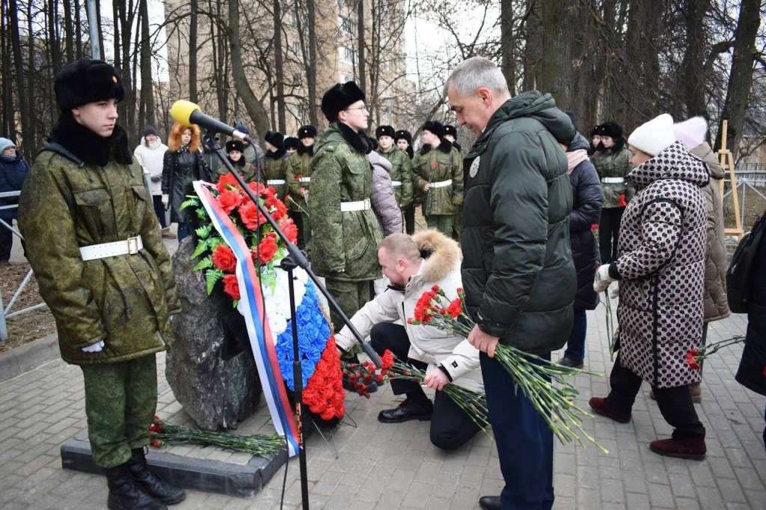
15 февраля отмечается годовщина вывода советских войск из Афганистана. Это День памяти о россиянах, исполнявших служебный долг за пределами Отечества. Афганская война, которая продолжалась с 1979 по 1989 годы, стала испытанием для нашей страны, выдержать которое удалось благодаря мужеству и преданности своей Родине каждого солдата и офицера.
Сегодня в районе Коммунарка прошли памятные мероприятия, посвященные Дню вывода советских войск из Афганистана, в которых приняли участие глава управы Александр Алябьев, депутаты Совета депутатов, руководители и сотрудники управы, представители Совета ветеранов и ветераны боевых действий, военнослужащие, активисты общественных организаций, почетные гости, кадеты, представители духовенства и жители.
Священнослужители провели традиционную панихиду по усопшим. Участники возложили цветы к мемориалам и почтили минутой молчания память воинов-интернационалистов, погибших при исполнении воинского долга за пределами Отечества, возложили венки и цветы к памятнику.
«Девять с лишним лет длилась «необъявленная» афганская война. Она коснулась не только непосредственных участников, но и всего народа нашей страны. Время скоротечно, но память о тех событиях будет жить всегда. Через ту войну прошло более полумиллиона наших солдат. Мы всегда будем помнить всех, кто исполнил долг перед своей Отчизной ценой собственной жизни, и сегодня выражаем признательность и благодарность матерям, отцам, детям, женам и всем родным погибших воинов. Низкий вам поклон за бесценных сыновей, вечная им слава и светлая память», - сказал депутат муниципального округа Коммунарка Петр Ложковой.

Адрес страницы: http://kommynarka.mos.ru/presscenter/news/detail/12808910.html
Управа района Коммунарка города Москвы

